GUÍA DE TALLER N° 3

ORTODONCIA PREVENTIVA E INTERCEPTIVA
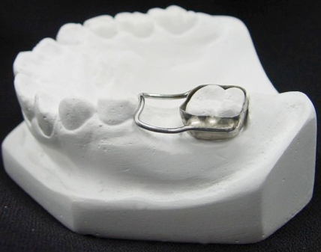

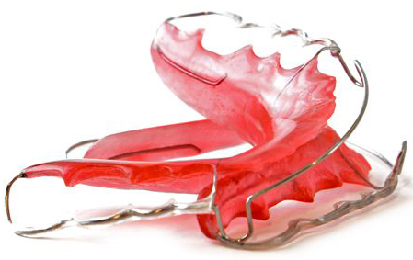

ASIGNATURA:

Asistencia en Ortodoncia y Ortopedia EOS4141

DIRIGIDO A:

Estudiantes Carrera Técnico Nivel Superior en Odontología

REQUISITOS:

Sin requisitos.

INTRODUCCIÓN

La ortodoncia tiene como objetivo el diagnóstico, prevención y tratamiento de las anomalías dentomaxilares. Esto a través de sus 3 grandes ramas de abordaje terapéutico; Ortodoncia preventiva, interceptiva y correctiva. Tanto la ortodoncia preventiva como la ortodoncia interceptiva son tratamientos muy comúnmente utilizados en aquellos pacientes que se someten a la Ortodoncia en edades tempranas para evitar que una anomalía dentomaxilar se establezca o evitar su grado de severidad y daño. Mientras que la Ortodoncia correctiva realiza el tratamiento de la malposición de los dientes corrigiendo la maloclusión instaurada, por lo general una vez finalizado el desarrollo óseo.
Se ha establecido que desde los 7 a los 11 años es la mejor edad para guiar el correcto crecimiento de los maxilares, por ello son tan importantes las revisiones periódicas al dentista durante la infancia. Sin embargo, mientras más temprano se pesquise alguna alteración de erupción, desarrollo, crecimiento o la presencia de un mal hábito, menor será el daño que se produce o evitaremos que este aparezca. La Ortodoncia en niños es muy recomendable ya que nos permite corregir a tiempo los problemas relacionados con la posición dental y los huesos.
La ejecución de los procedimientos ortodóncicos en la dentición temprana permite reducir alteraciones y problemas de oclusión, minimizando los tratamientos que vayan a necesitar no solo durante la infancia sino también en la dentición adulta. La mejor forma de ayudar al correcto crecimiento de los dientes de los más pequeños es consultando con un ortodoncista de manera oportuna y anticipándose a los problemas que puedan aparecer.

Competencias Asociadas a la Asignatura

Facilitar la realización de los procedimientos terapéuticos y de las técnicas de apoyo diagnóstico según especialidad odontológica e instrucciones del profesional a cargo.

Unidades de Competencias Asociadas a la Asignatura
Colabora en los procedimientos terapéuticos según especialidad de Ortodoncia siguiendo indicaciones del profesional.
Prepara el campo operatorio en concordancia con la especialidad de Ortodoncia y sus protocolos clínicos.

MARCO DE REFERENCIA TEÓRICO

1.- Ortodoncia preventiva

Son todas las medidas o acciones que se encargan de conservar una oclusión funcional estable, para esto es importante las medidas de educación, prevención y promoción de salud para evitar la aparición de mal oclusiones. Esto es incentivando el control odontológico a tempranas edades y oportuno, medidas de higiene, dieta saludable, dando a conocer la importancia de la dentición temporal y definitiva, las consecuencias de los traumatismos dentoalveolares y de las caries dentales; ya que estas cuando no son tratadas puede llevar a la pérdida prematura de un diente temporal el cual es patrón y guía para la erupción de un diente definitivo. Si hay pérdida de dientes temporales la consecuencia inmediata es la pérdida de espacio por movimiento dentario de sus vecinos.
Ante la pérdida de un diente temporal (ya sea un molar o diente anterior), se debe buscar mantener este espacio de manera artificial para la posterior erupción del diente definitivo correspondiente, de lo contrario, éste diente no tendrá el espacio suficiente para erupcionar de manera correcta, lo que provocará en diferentes niveles algunos tipos de desarmonía dentomaxilar.
Existen aparatos fijos y removibles que nos ayudan a prevenir alguna alteración en la erupción dentarla uno de estos es el Mantenedor de espacio, cuya función precisamente es preservar el espacio de la zona del diente perdido para permitir una correcta erupción del diente definitivo. Es importante considerar diversos factores antes de la indicación de un mantenedor de espacio, debido a que existen muchos tipos, cada uno con una indicación diferente.
Tipos de Mantenedores de Espacio:
1.- Fijos: No requieren la colaboración del paciente ya que van cementados y sólo pueden ser retirados por el odontólogo.
- anda-asa: Es un dispositivo de fácil elaboración. Se adapta una banda al diente pilar, se toma una impresión de arrastre, se conforma el asa, se inmoviliza con cera y la unión se refuerza con soldadura de plata. No restaura la función ni impide la extrusión del antagonista.
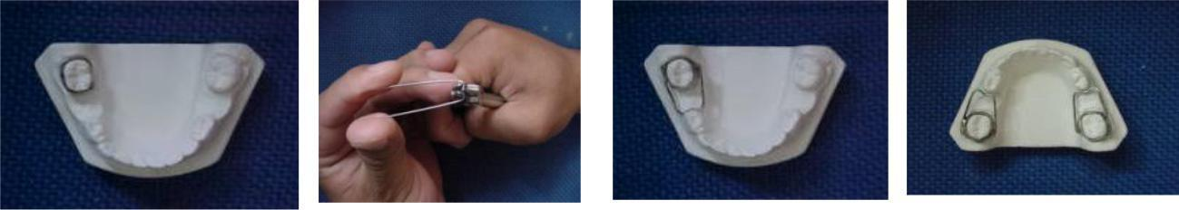
b) Corona-asa. Es un dispositivo de fácil elaboración. Se adapta una corona al diente pilar, se toma una impresión de arrastre, se construye igual al de banda-asa. Se utiliza cuando la corona del diente pilar requiere ser reconstruido.
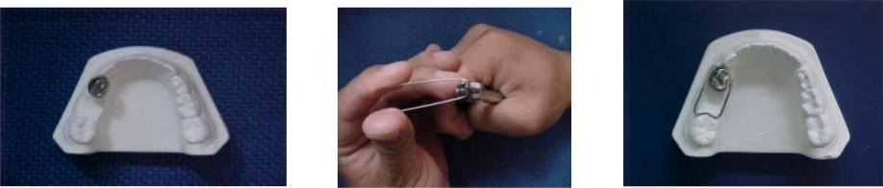

c) Arco lingual: Se realiza con alambre de 0,8 ó 0,9 mm diámetro y se utiliza en la arcada inferior. Está indicado en pérdida múltiples o cuando se desea un control hasta el recambio dentario completo. Se puede hacer fijo o removible. Debe ser pasivo para evitar movimientos no deseados.

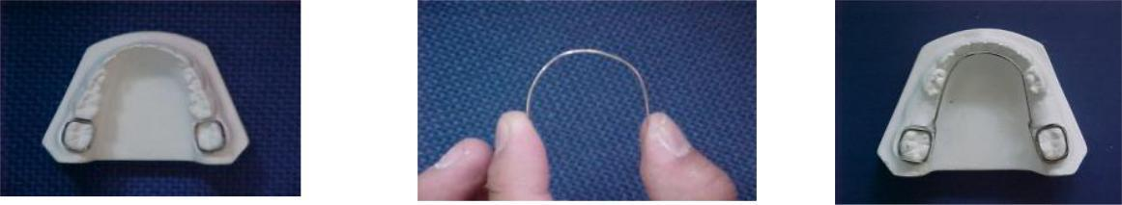

2.- Removibles: Dispositivo de reposición dentaria: asemeja la confección de una prótesis parcial removible de acrílico que cumple la función de mantener el espacio.
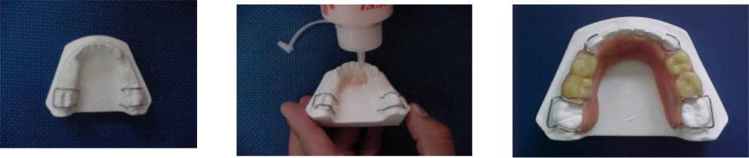

Procedimiento y elaboración de un Mantenedor banda-asa

1. Una vez obtenido el modelo de estudio, se debe obtener también un modelo de trabajo (generalmente vaciados con yeso piedra o extraduro).
2. Se elige la banda metálica de acuerdo al tamaño de la pieza pilar, y se ubica sobre la corona de la misma.
3. Con alambre ortodóncico se confecciona la asa o doble barra ajustándola al tercio medio de la superficie distal de la pieza dental adyacente al pilar.
4. Se fijan el asa y la banda metálica en el modelo de trabajo puede utilizarse medios como cera, o acrílico.
5. Luego de ser fijados se traslada al laboratorio técnico dental para que las partes metálicas se fundan por medio de soldadura.
6. Una vez se recibe del laboratrio, se retira del modelo y se pulen o desgastan las partes que pudieran quedar filosas para no dañar la mucosa durante la prueba en boca.
7.- Prueba y colocación del mantenedor de espacio en la boca.
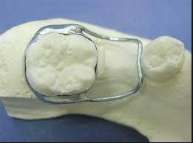
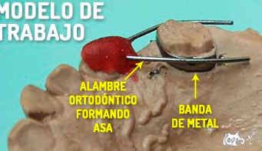

2.- Ortodoncia Interceptiva:

Es el tratamiento que comienza en la dentición primaria o mixta que se realiza para mejorar el desarrollo dentomaxilar antes de la erupción de los dientes permanentes, cuyo propósito específico sea corregir o interceptar maloclusiones y reducir el tiempo de tratamiento.
Por ello la Ortodoncia interceptiva utiliza ciertos dispositivos fijos y removibles que buscan corregir alteraciones, por ejemplo aquellas provocadas por ciertos malos hábitos como el de succión.

1.- Pantalla oral - Pantalla vestibular
Aparato removible, utilizado como terapia de ortodoncia interceptiva, que tiene la función de desviar o eliminar fuerzas de algunos músculos en ciertos dientes. Colocado comúnmente en la zona vestibular anterior entre los labios, las mejillas y los dientes.

Campo de aplicación:

Para el tratamiento de los hábitos perjudiciales principalmente de succión.

- Las disfunciones linguales (presión lingual, posición lingual incorrecta).
- Morderse los labios, succionar los labios.
- Utilización del chupete o mamadera prolongada.
- Una musculatura labial demasiado débil.
- Chuparse el pulgar u otros dedos y/o objetos.
- Morderse las uñas
- Respiración bucal adquirida
Todos estos antes mencionados son unos hábitos nocivos disfuncionales adquiridos generalmente a corta edad, y pueden conducir a un desarrollo imperfecto de los maxilares y estructuras del territorio maxilofacial, a problemas de dicción (signatismo) y funciones masticatorias deficientes, así como ocasionalmente a la respiración bucal

Su uso:
La placa se coloca libremente en el vestíbulo oral, entre los labios y los dientes. Se mantiene en su sitio por la musculatura labial.
Se aplica presión a los dientes frontales, si estos están protruidos, para llevarlos hacia atrás y así lograr un alineamiento normal.
Usando la Pantalla oral como sustituto para el dedo, mamadera o chupete, se le hace más fácil al niño romper con el hábito de succión. Las irregularidades dentales debidas a estos hábitos se pueden corregir mediante el uso de la Pantalla Oral, especialmente en la dentición primaria.
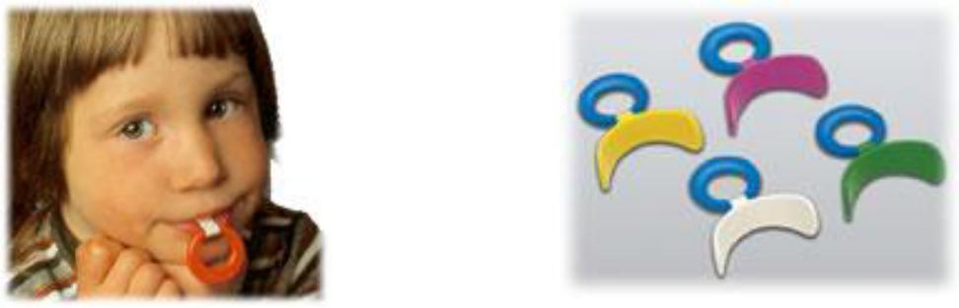

2.- Otros tipos de Placa Vestibular “GU”: indicada en los casos en que el hábito de succión ha dado resultados de mordidas abiertas que están asociadas a un empuje lingual. El alambre impide que la lengua se coloque entre los dientes. Defectos del habla que aparecen debido a una mordida abierta, pueden ser tratados con el uso de la Placa Vestibular.

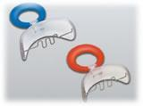

TALLER N° 3

Nombre del Taller | Ortodoncia Preventiva e Interceptiva
Requisitos para Taller | Lectura de la guía previo ingreso al taller y complementar con información adicional respecto del tema.  Puntualidad al ingreso, uniforme completo, presentación personal adecuada, uso de elementos de bioseguridad respectivos.
Tiempo | 90 min
N° estudiantes | 10 estudiantes
Aprendizajes del Taller | Procedimentales | Actitudinales | Conceptuales
 | Manipular con habilidad y precisión el instrumental y los materiales utilizados en diferentes procedimientos terapeúticos.  Utilizar conceptos y técnicas ergonómicas en la asistencia y arsenaleos clínicos. | Desarrollar las actividades clínicas utilizando las normas de bioseguridad.  Respetar los protocolos para el análisis complementario en ortodoncia.  Respetar las indicaciones dadas por el profesional a cargo.  Mostrar puntualidad en las actividades clínicas. | Distinguir los requerimientos particulares de las acciones clínicas de cada especialidad odontológica.  Identificar fundamentos ergonómicos aplicados a la clínica Odontológica.  Reconocer las características e indicaciones de los diferentes equipos, instrumentos y materiales usados en el tratamiento de patologías bucales según especialidades odontológicas.
Estación o Escenario |  | Actividad
En Sala de simulación clínica que disponga un Box odontológico, mesones y pizarra para las explicaciones del docente.  Estación 1: Ortodoncia Preventiva Confección de un mantenedor de espacio banda-asa, hasta la etapa de fijación de los componentes en acrílico, previo envío a laboratorio  Estación 2: Ortodoncia Interceptiva: Confección de una pantalla vestibular en acrílico |  | Al comenzar el docente realizará una breve introducción respecto a la importancia del tratamiento ortodoncico, sus áreas de abordaje terapéutico y del instrumental utilizado para tal efecto.  Los alumnos divididos en 2 grupos se distribuirán en 2 sillones dentales con sus mesones correspondientes. Cada uno de los cuales contará con todos los insumos y materiales necesarios para llevar a cabo la actividad de cada una de las estaciones, donde el docente supervisará la correcta realización de la actividad. En la Primera estación el docente hará una demostración para la confección de un mantenedor de espacio banda-asa en un modelo de yeso previamente preparado con ausencia de un molar, hasta la etapa de fijación de sus componentes con acrílico (previo envío al laboratorio), para que luego los alumnos lo desarrollen. Lo mismo ocurrirá en la segunda estación, donde deberán confeccionar una pantalla vestibular de acrílico previa demostración del docente. Para ello los alumnos deberán traer sus modelos de yeso realizados en el primer taller.  En estas 2 estaciones los alumnos se dividirán en grupos para poder realizar las actividades de manera paralela para luego turnarse con los escenarios correspondientes.  Al finalizar se dará una retroalimentación final respecto a la sesión.
Recursos | Rol del Docente
- Alambres  - Bandas de Ortodoncia  - Modelo de yeso preparado con ausencia de un molar.(mantenedor de espacio)  - Acrilico Autopolimerizable  - Espátula de cemento  - Vaso dappen  - Vaselina  - 1 taza de goma  - Modelos de yeso superior e inferior (pantalla oral)  - Instrumental rotatorio  - Soldadora (opcional)  - Elementos de pulido de metal (opcional) | El docente en todo momento mantendrá un un rol activo con los estudiantes.  Este comenzará con la bienvenida de los alumnos, y verificará el cumplimiento de las normativas de ingreso a taller.  El docente realizará una breve introducción de las actividades a realizar como retroalimentación mediante interrogatorio dirigido para activar los conocimientos estudiados en la guía de taller.  Durante el taller, el docente reforzará y guiará a los alumnos durante los procedimientos a realizar, explicando la confección de cada uno de los dispositivos, y el manejo de los materiales e instrumental utilizado. Para así poder desarrollar las actividades de estas 2 estaciones.  Finalizará con una retroalimentación de la actividad realizada, interrogando a los alumnos respecto a sus aciertos y dificultades durante los procedimientos, incentivando con ello a la reflexión y auto aprendizaje.
Evaluación Formativa | Cada alumno debe tener la capacidad de identificar y confeccionar un mantenedor de espacio y pantalla vestibular de acuerdo a las indicaciones del docente.

ANEXOS

- Pauta de Evaluación

NOMBRE DEL ALUMNO:

FECHA:

INDICADORES PRESENTACIÓN PERSONAL (20%) | C | MC | I
Se presenta con tenida clínica completa impecable | 2 | 1 | 0
Se presenta con uñas cortas sin esmalte, sin anillos, pulseras, piercing ni aros. | 2 | 1 | 0
Se presenta con cabello tomado y ordenado | 2 | 1 | 0
TOTAL PRESENTACIÓN PERSONAL
INDICADORES DE PROCEDIMIENTO GENERAL DE TALLER (20%) | C | MC | I
Realiza lavado de manos al inicio del taller | 2 | 1 | 0
Usa barreras de protección (guantes, mascarilla, gorro) | 2 | 1 | 0
Limpia y desinfecta el área clínica de acuerdo a la normativa vigente (sillón dental, unidad de | 2 | 1 | 0
agua, lámpara, braquet)
Verifica el funcionamiento del equipamiento e instrumental Odontológico (Sillón dental, uni- | 2 | 1 | 0
dad de agua, instrumental dinámico, etc)
Se lava las manos antes de la atención clínica | 2 | 1 | 0
Arma el campo clínico para la atención del paciente (braquet completo más vaso, eyector, antiparra y pechera). | 2 | 1 | 0
TOTAL PROCEDIMIENTO GENERAL
INDICADORES DE PROCEDIMIENTO ESPECÍFICO DEL TALLER (60%) | C | MC | I
Identifica y reconoce material e instrumental para desarrollar las actividades | 2 | 1 | 0
Confección de mantenedor de espacio banda-asa | 2 | 1 | 0
 | 2 | 1 | 0
Confección de pantalla vestibular
Al finalizar la jornada de trabajo, dejar limpio y ordenado el puesto de trabajo, despichar y | 2 | 1 | 0
TOTAL PROCEDIMIENTO (100%)
C: Cumple
MC: Medianamente cumplido
NC:No cumple

